177901-29100-偷天換日盜土地 詐團騙走5.6億-在家中坐著，土地及房屋可能變成別人的-摘自自由時報-
本網註：彩色係經本網整理僅供參考

偷天換日盜土地 詐團騙走5.6億

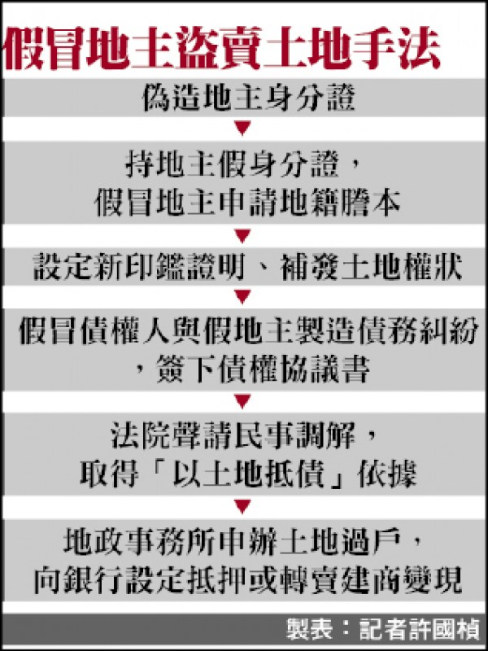
假冒地主盜賣土地手法
2020-03-03 05:30:00

假地主過戶土地 再設定抵押變現
〔記者許國楨／台中報導〕民眾別以為將自己的土地或房屋權狀，鎖在保險箱最安全，千萬小心！在家中坐著，土地及房屋可能變成別人的！
以四十七歲吳姓主嫌為首的詐欺集團，涉嫌假冒地主身分，向法院聲請民事調解，取得「以土地抵債」依據後，辦理土地過戶，再設定抵押變現牟利，不到一年時間，以此偷天換日手法犯案四件，初估詐得金額高達五億六千萬餘元。
基隆地檢署去年一月受理李姓地主遭冒名過戶名下土地案，李男表示，他接到土地增值稅繳納通知，才驚覺土地竟在不知情下，即將進入過戶程序，檢方調查後發現，是吳嫌詐欺集團所為，且於全台犯下多起案件。

真地主收到稅單 才知土地被過戶
檢警調查，吳嫌過去是土地掮客，由同夥偽造地主身分證，再假冒地主申請地籍謄本等資料，並設定新印鑑證明，接著假冒債權人，以與假地主有債務糾紛為由，簽下債權協議書。
雙方再向法院聲請民事調解，取得「以土地抵債」依據後，向地政事務所申請土地過戶，進而向銀行設定抵押或賣給建商變現，自前年七月至去年五月間計犯案四件，其中李男位在桃園八德區一筆一千四百多坪建地，吳嫌已向建商取得前金一億五千萬元；第二筆新北市土城區，四百五十多坪，得手一億五千萬元；第三筆新北市鶯歌區，三百三十多坪，得手一億八千萬元；第四筆在台中市一中商圈，一百七十多坪和建物，得手八千萬元，初估詐欺金額五億六千萬餘元。

不到一年犯案四件 警逮四嫌送辦
刑事局日前查獲吳姓主嫌等四人到案，查扣本票、土地房屋權狀、謄本以及贓款四十二萬餘元等贓證物，並扣押履保專戶內的兩億五千萬餘元及吳嫌名下三筆不動產（公告現值約一○八三萬元），全案依詐欺、偽造文書、組織犯罪條例及洗錢防制法等罪嫌送辦，吳嫌因車禍開刀不良於行坐輪椅，複訊後以兩百萬元交保。

出租戶籍沒遷出 房子竟變別人的

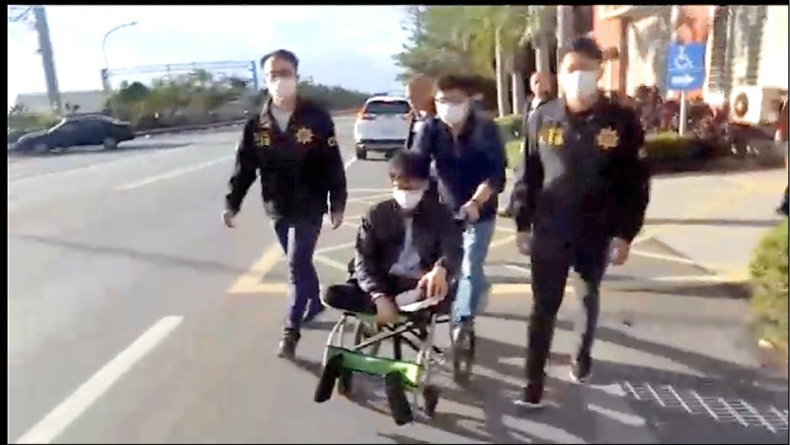
吳姓主嫌（坐輪椅者）為首的詐騙集團，涉嫌假冒地主，偷天換日盜賣別人房產。（記者許國楨翻攝）
2020-03-03 05:30:00
〔記者許國楨／台中報導〕歹徒詐騙土地、房產花招百出，近日最常出現的受害者竟是新手房東！
民眾在網路揭發歹徒詐騙「出租房屋」的新手法，並提醒房東出租房屋時，最好把自己的戶籍也遷走，別讓房客收到房東的重要信件。

別讓房客收到房東重要信件
原來有房東將房屋出租後，基於節稅等原因，把戶籍留在出租房屋原址沒遷走，卻遭有心房客攔截房屋稅單等，房客再偽造房東簽發的本票，向法院聲請本票裁定，進而取得債權憑證，雖然法院依戶籍地址雙掛號公文通知房東，但通知書早一步被房客取走，房客再持本票向法院聲請強制執行拍賣房東的房子，雖然房東放在保險箱的所有權狀及印鑑章都完好，但等到房東去看房子察覺有異，房屋卻已變成別人的。
地政單位提醒，政府機關正式公文通知文書，通常以戶籍為通知送達地址，因此房東應將戶籍設在可收到通知處所，戶籍千萬不要留設信任度不高的收件人住址，或出租房屋的現址，以免遭不肖份子有機可乘，造成「人在家中坐，出租房屋變別人」的後果。

權狀在手 房子也被盜賣／可設異動即時通示警

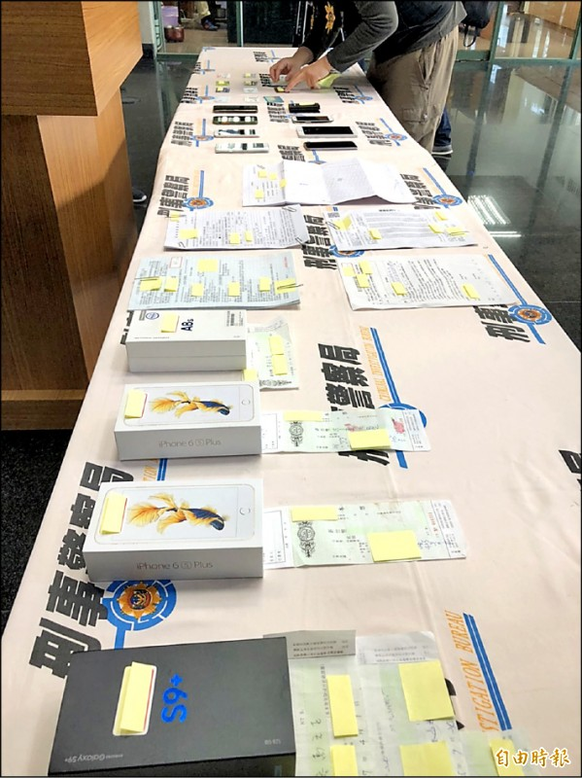
警方查扣土地房屋權狀、謄本贓證物。（記者許國楨攝）
2020-03-03 05:30:00
〔記者徐義平、許國楨／綜合報導〕歹徒假冒地主，取得「以土地抵債」依據後，輕易將土地過戶變賣換現金，刑事局中部打擊犯罪中心第四隊隊長許忠彥說，民眾大多認為土地或房屋權狀鎖在保險箱最安全，因而疏於查證有無遭人冒名過戶等情事，提醒民眾可定期或不定期至國稅局申請「財產總歸戶」資料，檢視名下財產有無遭他人冒名過戶，維護財產安全。

預告登記 也可防移轉
地政士公會建議民眾，除保護好自己的證件與印鑑等個資，不要交給外人外，也可在持有的房地產上設定抵押，因為謄本上顯示有貸款，對於詐騙集團來說，有貸款要清償，讓帳面上看起來能詐取金額有限，可減少詐騙集團的興趣。
中華民國地政士公會全國聯合會理事長李嘉嬴則指出，民眾可以向地政機關申請個資隱匿，讓詐騙集團不易取得。
中信房屋代書鄭文在也指出，2016年內政部推出「地籍異動即時通」，所有權人可以找時間到地政機關辦理，辦理後，有任何移轉都會主動通知所有權人。
民眾也可將戶籍地址與通訊地址統一，才不會漏接任何通知，倘若沒貸款，可以設定「預告登記」給太太或者小孩，此功能就雷同禁止處分，需要先解除預告登記才能移轉。

